2013年初级会计职称（助理会计师）考试报名及培训班
报名通知
一、网上考试报名
（一）报名时间
全省统一网上报名注册开通时间为2013年4月10日至4月27日，考生缴费截止时间为4月30日。本次报名工作不安排补报名。
（二）报名网址
考生报名网址：“会计行业管理网（www.acc.gov.cn）”或“全国会计资格评价网（kzp.mof.gov.cn）”。
（三）报名条件
同时具备两个条件：（1）具有会计从业资格证书；（2）具备高中及以上学历
安徽省2013年度会计专业技术资格考试报名继续实行资格“后审”制，即在考生考试各科成绩合格后申请办理资格证书时，由各地人力资源和社会保障部门负责资格审查。
（四）报名流程
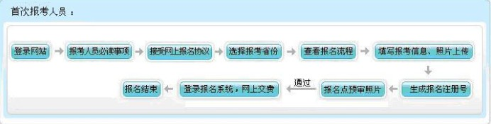
务必注意本人姓名、身份证号码、以及考试地点选择千万不能出错，2013年初级实行无纸化考试和纸笔考试两种方式（芜湖市实行纸笔考试），初级资格纸笔考试定于2013年10月26日举行。
（五）收费标准
按照安徽省物价局、财政厅皖价费〔2012〕85号、皖价费〔2005〕72号文件规定，2013年度会计专业技术资格考试收费标准为：初级每人每科56元，2科共计112元。
（六）考试报名费缴费方式
利用工商银行网银缴费（没有的请抓紧时间去开通，或者请别的同学代为缴费）
二、培训班报名
（一）收费标准
课程 | 课时 | 收费
初级会计实务 | 60 | 200元
经济法基础 | 50 | 200元
（二）培训时间
初步定于6月上旬开始培训（具体等培训教材出来后另行通知，教材由大家自行购买，市内各大书店均有销售），利用晚上或周末等业余时间进行授课。
（三）培训费缴费
1、校内会计系学生由校园一卡通进行代扣（将开会进行布置）；
2、校外人员及外系学生请到会计系二楼（211办公室）进行报名，联系人：浦老师，报名时间：即日起至4月30日（双休日除外）9：00—17：00，咨询电话5971057。

会 计 系
2013年4月2日

